**1** **Анализ постановки задачи проектирования ИС и исследование объекта автоматизации**

Информационная система предназначена для оптимизации рабочих процессов, бизнес-процессов; для строго регламентируемого учёта и хранения данных, сводя к минимуму при этом человеческий фактор в данном аспекте. Именно поэтому большое количество компаний заинтересованы в разных видах информационных системах. Причём компания может иметь и несколько информационных систем, каждая из которых может решать свои узконаправленные задачи. Такие системы внутри компании, как правило, связаны между собой интеграционным слоем для совместной работы с данными и оптимизации процессов.

**1.1 Классификация информационных систем с точки зрения проектирования и предназначения**

Информационная система (ИС) - это система, предназначенная для хранения, поиска и обработки информации.

ИС предназначена для своевременного обеспечения людей необходимой информацией, то есть для удовлетворения конкретных информационных потребностей в рамках определённой предметной области, при этом результатом функционирования информационных систем является информационная продукция - документы, информационные массивы, базы данных и информационные услуги.

Информационные системы могут классифицироваться по:

* Архитектуре;
* По степени автоматизации;
* По характеру обработки данных;
* По сфере применения;
* По охвату задач.

Классификация по архитектуре подразумевает настольные и распределённые ИС. Распределённые информационные системы в свою очередь подразделяются с архитектурной точки зрения на:

* Файл-серверные;
* Клиент-серверные.

В файл-серверных ИС база данных находится на файловом сервере, а СУБД и клиентские приложения находятся на рабочих станциях. В клиент-серверных ИС база данных и СУБД находятся на сервере, а на рабочих станциях находятся только клиентские приложения.

В свою очередь, клиент-серверные ИС разделяют на двухзвенные и многозвенные. В двухзвенных ИС всего два типа «звеньев»: сервер базы данных, на котором находятся БД и СУБД (back-end), и рабочие станции, на которых находятся клиентские приложения (front-end). Клиентские приложения обращаются к СУБД напрямую. В многозвенных ИС добавляются промежуточные «звенья»: серверы приложений. Пользовательские клиентские приложения не обращаются к СУБД напрямую, они взаимодействуют с промежуточными звеньями. Типичный пример применения трёхзвенной архитектуры - современные веб-приложения, использующие базы данных. В таких приложениях помимо звена СУБД и клиентского звена, выполняющегося в веб-браузере, имеется как минимум одно промежуточное звено - веб-сервер с соответствующим серверным программным обеспечением.

Информационные системы подразделяются по степени автоматизации на:

* Автоматизированные (информационные системы, в которых автоматизация может быть неполной, то есть требуется постоянное вмешательство персонала);
* Автоматические (информационные системы, в которых автоматизация является полной, то есть вмешательство персонала не требуется или требуется только эпизодически).

По характеру обработки данных ИС классифицируются на:

* Информационно-справочные или информационно-поисковые ИС, в которых нет сложных алгоритмов обработки данных, а целью системы является поиск и выдача информации в удобном виде;
* ИС обработки данных, или решающие ИС, в которых данные подвергаются обработке по сложным алгоритмам.

По сфере применения информационные системы подразделяются на:

* Экономическая ИС – это такая информационная система, которая предназначенная для выполнения функций управления на предприятии;
* Медицинская ИС – это такая информационная система, которая предназначенная для использования в лечебном или лечебно-профилактическом учреждении;
* Географическая ИС – это такая информационная система, которая обеспечивает сбор, хранение, обработку, доступ, отображение и распространение пространственно-координированных данных.

Информационные системы также подразделяются по охвату задач на:

* Персональная;
* Групповая;
* Корпоративная.

Персональная ИС предназначена для решения некоторого круга задач одного человека. Групповая ИС ориентирована на коллективное использование информации членами рабочей группы или подразделения. Корпоративная ИС автоматизирует все бизнес-процессы целого предприятия (компании или организации) или их значительную часть, достигая их полной информационной согласованности и прозрачности. Такие системы иногда называют информационными системами предприятия и системами комплексной автоматизации предприятия

**1.2 Этапы проектирования информационных систем**

Исходя из вышеперечисленных классификаций по различным признакам информационных систем, определим классификации по этим признакам для разрабатываемой ИС данного курсового проекта.

С точки зрения архитектуры разрабатываемая ИС является клиент-серверной, так как её архитектура подразумевает распределение задач и сетевой нагрузки между поставщиками услуг (микросервисов) и заказчиками услуг (клиентами).

По степени автоматизации информационная система автоматизированная, так система подразумевает неполную автоматизацию.

По характеру обработки данных ИС относится как к информационным системам обработки данных, так и к информационно справочным ИС, потому что система содержит алгоритмы обработки данных, а также может выдавать данные в удобном виде.

Так как разрабатываемая информационная система выполняет функции управления предприятием, она относится к экономическим ИС.

По охвату задач ИС относится к корпоративным информационным системам, так как она способна автоматизировать значительную часть процессов футбольного клуба, достигая их полной информационной согласованности и прозрачности.

**4 Оценка экономических показателей проекта**

Необходимо расчитать и оценить экономические показатели и эффективность внедрения информационной системы в бизнес-процессы и рабочие процессы футбольного клуба. Для этого необходимо проанализировать план выполнения проекта.

**4.1 Планирование выполнения проекта**

Задачи, которые необходимо выполнить в ходе внедрения информационной системы, дата начала, продолжительность выполнения и дата завершения представлены в Таблице 1.

Таблица 1. – Задачи и ход выполнения проекта

|  |  |  |  |  |  |  |
| --- | --- | --- | --- | --- | --- | --- |
| **Задача** | **Дата начала** | | **Продолжительность (дни)** | | **Дата завершения** | |
| Анализ поставленной задачи, постановка задачи к проектируемой ИС | 8.02.2022 | | 7 | | 15.02.2021 | |
| Формирование требований к проектируемой ИС | 15.02.2022 | | 3 | | 18.02.2022 | |
| Выделение функций системы на основе разработки бизнес-модели (нотация IDEF0) | 18.02.2022 | | 3 | | 21.02.2022 | |
| Анализ информационных потоков ИС (на основе разработки модели потоков данных DFD) | 21.02.2022 | | 3 | | 24.02.2022 | |
| Моделирование данных (на основе разработки  ER- модели) | 24.02.2022 | | 1 | | 25.02.2022 | |
| Моделирование поведения системы на основе разработки моделей UML (диаграмма вариантов использования, активности, последовательности и состояния системы) | | 25.02.2022 | | 5 | | 01.03.2022 | |
| Моделирование структуры системы на основе разработки моделей UML (диаграмма классов, компонентов, размещения компонентов системы) | | 01.03.2022 | | 3 | | 04.03.2022 | |
| Разработка программной модели ИС | | 04.03.2022 | | 4 | | 08.03.2022 | |
| Разработка исходных модулей приложения | | 08.03.2022 | | 25 | | 02.04.2022 | |
| Тестирование и откладка ИС | | 02.04.2022 | | 15 | | 17.04.2022 | |
| Оценка эффективности проекта | | 17.04.2022 | | 3 | | 20.04.2022 | |

Исходя из задач и их продолжительности построим диаграмму Ганта для наглядного представления хода реализации проекта и внедрения информационной системы. Диаграмма Ганта - это популярный тип столбчатых диаграмм, а также гистограмм, который используется для иллюстрации плана, графика работ по какому-либо проекту. Он является одним из методов планирования проектов, используемый в различных приложениях по управлению проектами, например, в таких как YouTrack от компании JetBrains и Azure Devops Server (ранее называлась Team Foundation Server) от компании Microsoft.

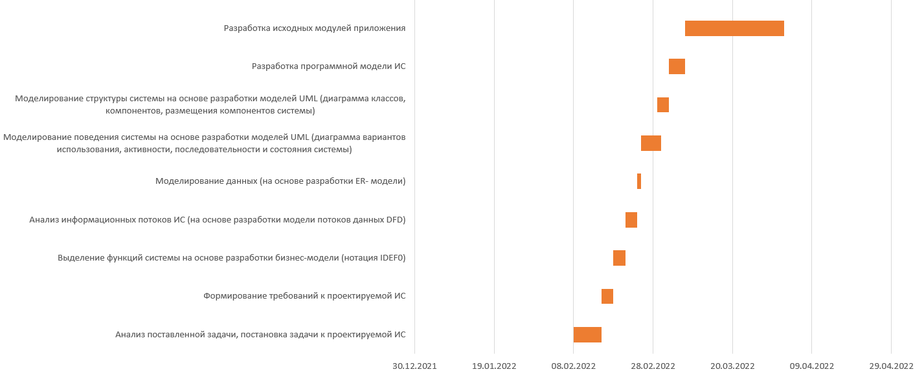

Рисунок N – Диаграмма Ганта

Рассчитаем текущие затраты до внедрения проекта.

Пусть в настоящее время эксплуатационными затратами является заработная плата 5 работников футбольного клуба.

Оклад составляет 35000 руб.

Премиальная оплата труда (30%) – 10500 руб.

Итого месячный фонд оплаты труда составляет 45500 руб.

Годовой ФОТ составляет 45500 *12 = 546000 руб.

Для пятерых работников – 2730000 руб.

Единый социальный налог (30%) – 163800 руб. в год.

Для пятерых работников – 819000 руб.

Таким образом, годовые текущие затраты до внедрения проекта составляют:

2730000 + 819000 = 3549000 руб.

Рассчитаем текущие затраты после внедрения проекта.

После реализации проекта появится возможность сократить трёх сотрудников, но к текущим затратам также будут относиться затраты на электроэнергию всей системы.

Затраты на электроэнергию за год 7260 х 6,3 х 2,22 = 101538,36 руб. (7260 часов работы компьютеров, ИБП, охранных контроллеров и датчиков при общей мощности 6,3 кВт ч и стоимости 2,22 руб./кВт).

Таким образом, годовые текущие затраты после внедрения проекта составляют:

3549000 – 2129400 + 101538,36 = 1521138,36 руб.

Экономический эффект за год будет равен разнице затрат до и после внедрения проекта:

Э = 3549000 – 1521138,36 = 2027861,64

Рассчитаем экономические показатели.

Чистый доход от внедрения проекта рассчитывается по формуле (1):

ЧД = $\sum_{t=0}^{т}{(R_{t}- З_{t})}$ (1)

где T – горизонт расчета;

Rt – результаты (валовой доход или экономия), достигаемые на t шаге (рекомендуется величина расчетного шага t = 1 год);

Зt – суммарные инвестиционные и эксплуатационные затраты (с учетом налоговых выплат);

t – шаг расчета.

Горизонт расчета принимаем за 5 лет. Итого:

ЧД = (2027861,64 – 1521138,36) + 2027861,64 + 2027861,64 + 2027861,64 + 2027861,64 = 8618169,84 руб.

Рассчитаем срок окупаемости проекта. Срок окупаемости проекта Tок, год, найдем по формуле (2):

Ток = З / ЭN (2)

где N - максимальное количество лет, прошедших с начала эксплуатации программного продукта, в течение которых величина дохода от его использования не превысила величины капиталовложения при внедрении программного продукта;

Эn- величины приведенных (дисконтированных) годовых эффектов за j-й год, руб., прошедший с начала эксплуатации программного продукта, вычисленные по формуле при подстановке нормы дисконта E

Ток = 1521138,36 / 2027861,64 ≈ 3 квартала (0,75 года)

Таким образом, внедрение проекта будет эффективным, так как показатели эффективности имеют положительное значение, а срок окупаемости меньше двух лет, что говорит о его приемлемости.